Brücke zwischen Regelausbildung und heil- und sonderpädagogischer Spezialisierung
Potenziale des Bachelors Primarstufe+ an der PHBern
Michael Eckhart, Daniel Steiner, Cornelia Frigerio Sayilir und Alice Stirnimann
Zusammenfassung
In diesem Beitrag wird die Dualität zwischen Regelausbildungen von Lehrpersonen sowie heil- und sonderpädagogischen Spezialisierungen infrage gestellt. Eine Auflösung dieser Dualität wird am Beispiel des Ausbildungsmodells Bachelor Primarstufe+, welches an der Pädagogischen Hochschule PHBern angeboten wird, diskutiert. Der Beitrag mündet in fünf Thesen. Diese formulieren Bedingungen, die gegeben sein sollten, damit sich heilpädagogische Profilierungen bewähren.
Résumé
Cet article remet en question la séparation de la formation pédagogique pour les enseignantes et enseignants ordinaires des formations pédagogiques spécialisées. Il discute de la dissolution de cette séparation, à l'exemple du modèle de formation Bachelor Primarstufe+, proposé par la Haute école pédagogique de Berne (PHBern). La discussion débouche sur cinq conditions, présentées sous forme de thèses, qui doivent permettre aux ajustements de faire leurs preuves à long terme.
Keywords: Inklusion, Heterogenität, berufliche Qualifikation, Lehrerbildung, Berufsbild / inclusion, hétérogénéité, qualification professionnelle, formation des enseignants, profil de la profession
DOI: https://doi.org/10.57161/z2023-03-07
Schweizerische Zeitschrift für Heilpädagogik, Jg. 29, 03/2023


Einleitung
Seit mehreren Jahren konzentriert sich die Bildungsdiskussion auf die Verschiedenheit der Kinder in den Schulklassen. Verstärkt wird diese Heterogenität durch die zunehmende schulische Integration von Kindern und Jugendlichen mit besonderem Bildungsbedarf. Dadurch erhöhen sich sowohl die Anforderungen an die Tätigkeit von Regelklassenlehrpersonen als auch die Anforderungen an ihre Qualifikation. Um mit der zunehmenden Vielfalt in den Schulklassen angemessen umgehen zu können, müssen die Regellehrpersonen vermehrt über heilpädagogische Kompetenzen verfügen (swissuniversities, 2016).
Im Folgenden wird erstens der Frage nachgegangen, welche Auswirkungen der veränderte Umgang mit Verschiedenheit auf die Ausbildung von Lehrpersonen hat. Zweitens wird ein Ausbildungsmodell für die Primarstufe präsentiert, welches eine Brücke schlägt zwischen der Regelausbildung für Primarlehrpersonen sowie einer heil- und sonderpädagogischen Spezialisierung. Dazu werden einführend Entwicklungen im veränderten Umgang mit Heterogenität im Bildungssystem theoretisch erfasst und interpretiert. Diese Überlegungen münden für die praktische Umsetzung im Modell einer Ausbildung, welche heilpädagogische Kompetenzen schrittweise an das Ausbildungsziel des jeweiligen Studiengangs angepasst aufbaut. Dieses Modell der Pädagogischen Hochschule PHBern wird anhand von fünf Thesen diskutiert.

Systemtheoretische Annäherungen
Das Anliegen der schulischen Integration von Kindern und Jugendlichen mit einem besonderen Bildungsbedarf stellt im systemtheoretischen Sinne ein nicht zu erwartendes Ereignis dar. Aus Perspektive der Systemtheorie gilt es nämlich, Komplexität zu reduzieren. Mit Komplexität ist «die Menge der Informationen und ihrer Verflechtung gemeint, die ein Teilsystem zu verarbeiten hat» (Speck, 2003, S. 101). Im Bildungssystem geschieht dies, indem man Sonderklassen bildet.

Schaffung von Sonderklassen als Komplexitätsreduktion
Jede Schule und auch jede Schulklasse ist mit Komplexität konfrontiert. Diese wird in der Schule traditionellerweise mittels äusserer Differenzierung reduziert (Klafki & Stöcker, 2007). Damit sind Formen der Differenzierung gemeint, «in der Schülerpopulationen nach irgendwelchen Gliederungs- und Auswahlkriterien – zum Beispiel den Gesichtspunkten unterschiedlichen Leistungsniveaus oder unterschiedlicher Interessen – in Gruppen aufgeteilt werden, die räumlich getrennt von verschiedenen Personen bzw. zu verschiedenen Zeiten unterrichtet werden» (ebd., S. 173). Für das komplexe System Schulklasse bedeutet dies, dass Kinder mit Beeinträchtigungen in spezielle Klassen delegiert werden. In den vergangenen Jahrzehnten ist auf diese Weise eine Vielzahl an Subsystemen in der Schule entstanden. Dies zeigt sich beispielsweise in der Einführung von Sonderklassen für Kinder und Jugendliche mit Lernbehinderungen, mit Sinnesbeeinträchtigungen oder mit Verhaltensauffälligkeiten. Seit den Nachkriegsjahren hat sich damit ein ausdifferenziertes Schulsystem etabliert.
Bei der äusseren Differenzierung werden Kinder mit Beeinträchtigungen in spezielle Klassen delegiert.

Kompetenzverlust als Nebenwirkung der Komplexitätsreduktion
Die Bildung von Subsystemen wird allerdings von verschiedenen Nebenwirkungen begleitet. Zum Beispiel ist die Reduktion von Komplexität immer an den Verlust von Kompetenzen im ursprünglichen System gekoppelt. Diesen Verlust von Problemlösungskompetenzen innerhalb des Systems sieht Heimlich (1999) als die Schattenseite der funktionalen Differenzierung im Bildungssystem.
Gleichzeitig ist eine Spezialisierung in den Subsystemen möglich. In den vergangenen Jahren erhielten so verschiedene besondere Pädagogiken einen regelrechten Schub: Es entstanden neue Fachgebiete, zum Beispiel in Bezug auf Schüler:innen mit Verhaltensauffälligkeit(en), mit Sinnesbeeinträchtigungen, mit einer Lernbehinderung oder einer kognitiven Behinderung. Die spezialisierten Schulen wurden zu Kompetenzzentren für ihren Fachbereich.

Wiedereintritt der Differenz
Die Auslagerung von Kompetenzen kann für ein System ernsthafte Konsequenzen haben; etwa, wenn durch den Kompetenzverlust das Fortbestehen des Systems gefährdet wird. Ist die Situation für ein System bedrohlich, muss versucht werden, das ausgelagerte Handlungswissen wieder zu integrieren. Im systemtheoretischen Jargon wird von einem Wiedereintritt der Differenz gesprochen. Obwohl die Komplexität in keinem System freiwillig erhöht wird, muss dies in Kauf genommen werden, wenn durch die Re-Integration der Kompetenzen die Funktionalität des Systems aufrechterhalten werden kann (Heimlich, 1999).
Tatsächlich lässt sich ein solcher Verlust von Kompetenzen im Bildungssystem gegenwärtig auf verschiedenen Ebenen beobachten. Auf der Ebene der Schulklassen werden Kinder und Jugendliche mit besonderem Bildungsbedarf zunehmend integriert unterrichtet (BFS, 2020). Für die Regelklassenlehrpersonen, die diese Schüler:innen unterrichten, erhöht sich die Komplexität des Unterrichtens. Gleichzeitig ergibt sich aufgrund der Integration von Kindern und Jugendlichen mit besonderem Bildungsbedarf mehr Spielraum für eine engere Zusammenarbeit von Regel- und Speziallehrkräften. Diese Kooperation ermöglicht einen Wissenstransfer.
Auf der Ebene der Bildungstheorie findet sich eine solche Re-Integration von Kompetenzen in den Anliegen der Pädagogik der Vielfalt wieder. Die Pädagogik der Vielfalt verbindet theoretische Grundlagen, Argumentationsstränge und Positionen der interkulturellen, feministischen und integrativen Pädagogik. Ihr Ziel ist es, Spezialwissen wieder der Allgemeinen Pädagogik zur Verfügung zu stellen. Werden diese ausgelagerten Spezialpädagogiken wieder integriert, so entsteht eine neue Allgemeine Pädagogik, die so ausgerichtet ist, dass sie sich für alle Kinder und Jugendlichen zuständig fühlt.
Auch auf der Ebene der Ausbildungen sind vergleichbare Prozesse zu beobachten: Die Studiengänge der Regellehrpersonen und die der Speziallehrkräfte rücken vermehrt näher zusammen und werden integrativer gestaltet (Merz-Atalik, 2017). Wie dies konkret umgesetzt werden kann, wird am Beispiel des Modells der PHBern (Berner Modell) skizziert.

Praktische Umsetzung: Das Berner Modell

Vier-Säulen-Modell
Die Re-Integration von Kompetenzen auf Ausbildungsebene setzt das Berner Modell um, indem die Heilpädagogik in den Grund- und Weiterbildungen als fester Bestandteil verankert wird. Hierzu wurde ein Modell entwickelt, das auf vier Säulen basiert (vgl. Abb. 1). Darin werden verschiedene Angebote miteinander verbunden, um Lehrpersonen für Heterogenität und Vielfalt zu qualifizieren.
Abbildung 1: Vier-Säulen-Modell der PHBern
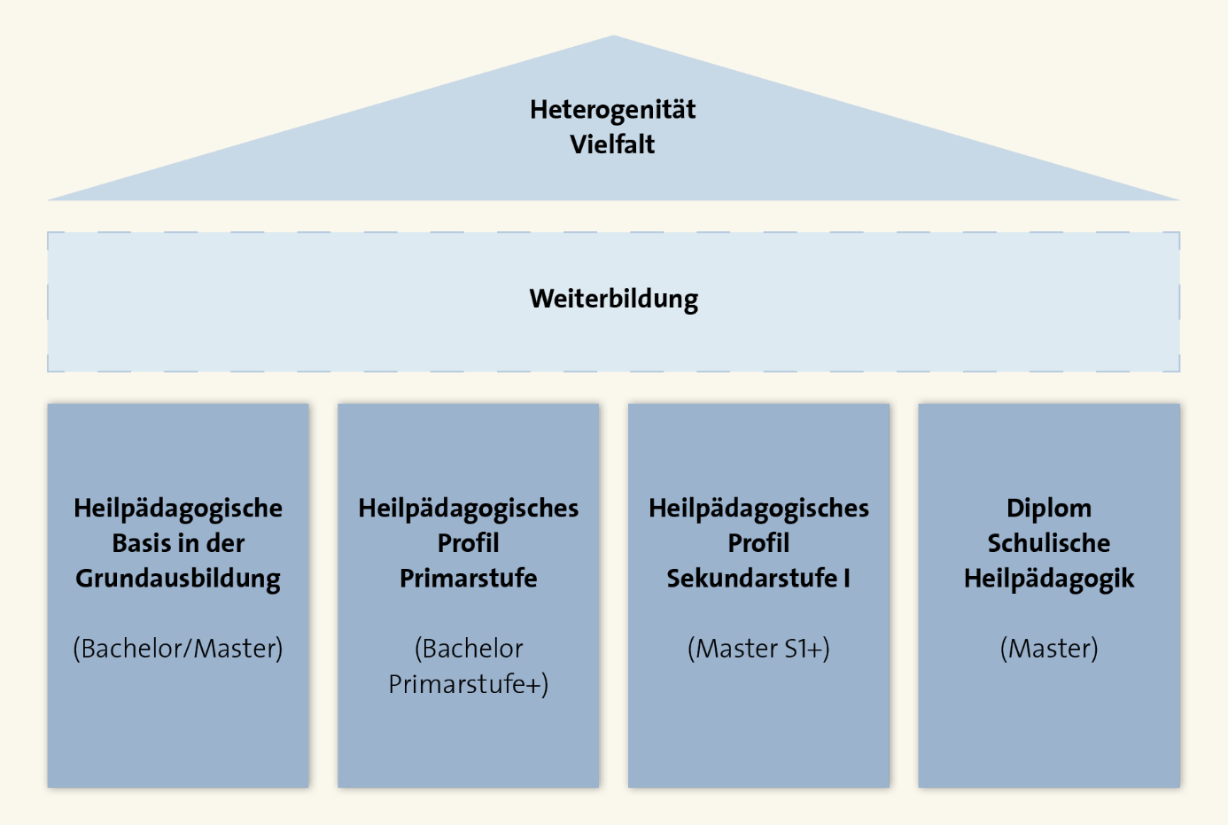
Noch bis vor wenigen Jahren strukturierte sich die pädagogische Ausbildung folgendermassen: Studierende absolvierten entweder eine Grundausbildung und arbeiteten anschliessend als Regelklassenlehrperson. Oder sie spezialisierten sich im Rahmen eines separaten Studiengangs in Schulischer Heilpädagogik. Abbildung 1 zeigt, dass in diese duale Ausbildungstruktur Zwischenelemente eingeschoben wurden. Es handelt sich um die Profilierungen auf der Primarstufe (Bachelor Primarstufe+) und auf der Sekundarstufe I (Master S1+). Während die Studierenden in den Grundausbildungen basale heilpädagogische Kompetenzen erwerben (swissuniversities, 2016), besteht bei den erwähnten Profilierungen die Möglichkeit, sich in heilpädagogischen Schwerpunkten zu vertiefen. Es handelt sich entsprechend um erweiterte Regelausbildungen. In den letzten Jahren hat sich die Profilierung auf der Sekundarstufe I gesamtschweizerisch weitgehend etabliert. Das für die Primarstufe entwickelte neue Angebot wird nun vorgestellt.

Ausbildungsmodell Bachelor Primarstufe+
Mit dem Bachelor Primarstufe+ erwerben Studierende der Primarstufe heilpädagogisches Wissen, welches sie befähigt, auf der Primarstufe unterrichtsbezogen heilpädagogisch kompetent zu handeln. In dieser übergeordneten Zielsetzung wird deutlich, dass es sich um eine stufenbezogene Profilierung handelt. Zudem wird hervorgehoben, dass unterrichtsbezogene Kompetenzen anvisiert werden.
Das Ausbildungsmodell Bachelor Primarstufe+ konzentriert sich auf die Planung, Durchführung und Auswertung von Unterricht in den Fächern Mathematik und Deutsch sowie in weiteren ausgewählten Fächern. Auch die Zusammenarbeit in multiprofessionellen Teams wird akzentuiert. So können die Studierenden kompetent mit anderen Fachpersonen auf der Primarstufe zusammenarbeiten und den Schüler:innen ein optimales Lernumfeld schaffen.
Abbildung 2: Studienplan des Ausbildungsmodells Bachelor Primarstufe+
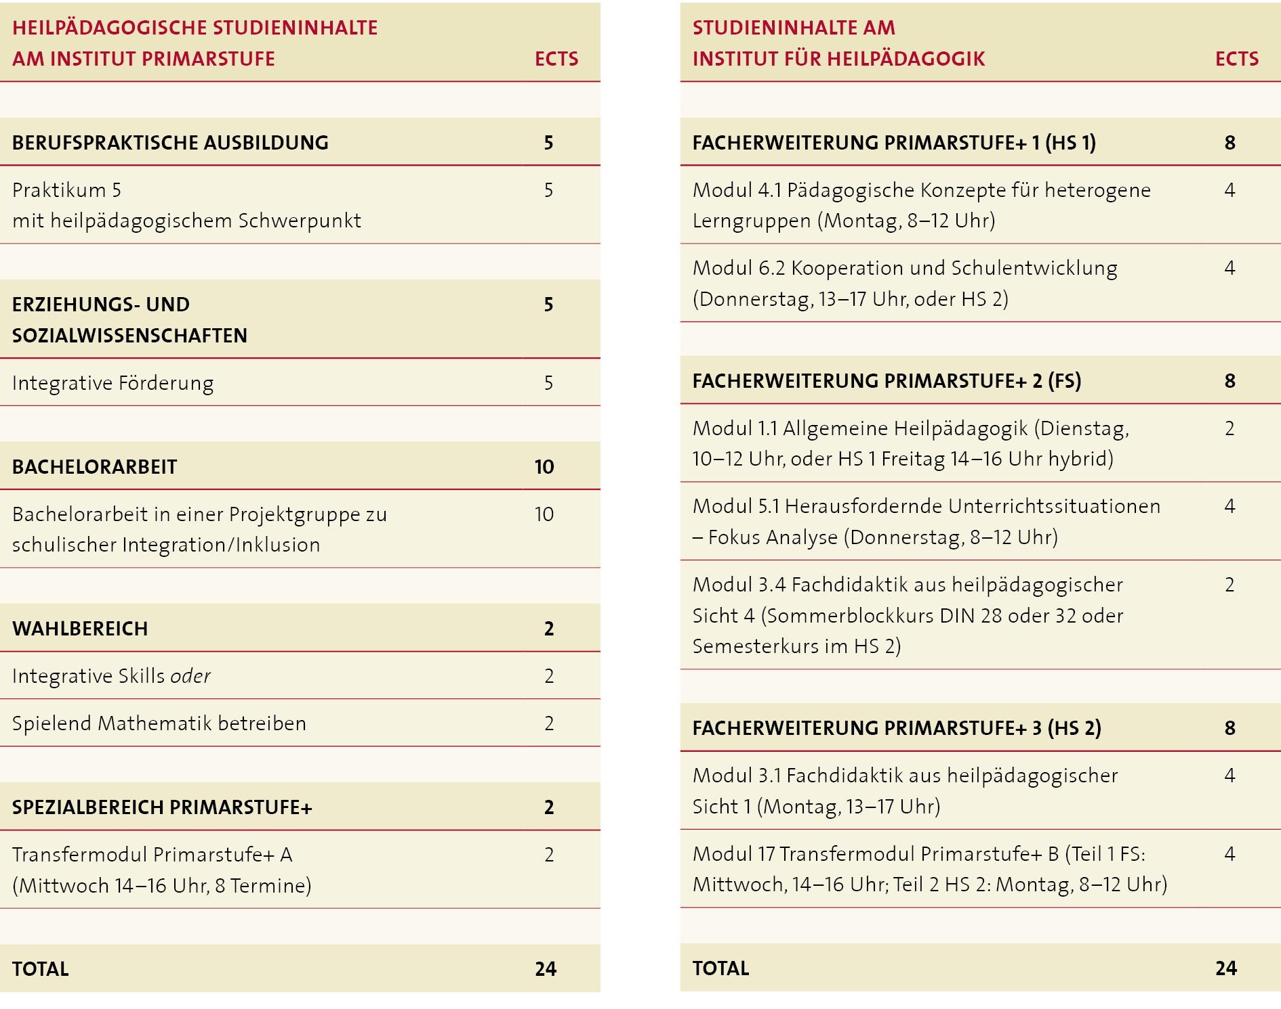
Der Studienplan des Ausbildungsmodells Bachelor Primarstufe+ (vgl. Abb. 2) zeigt, dass die für den Bachelor Primarstufe+ zu erbringenden Leistungen total 48 Punkte des ECTS (European Credit Transfer and Accumulation System) umfassen. Nach dem Erlangen der 180 ECTS-Punkte, die für den Abschluss des Bachelors of Arts in Primary Education notwendig sind, schliesst ein zusätzliches Semester an. Dieses ist gekennzeichnet durch heilpädagogische Studieninhalte und einen starken Berufsfeldbezug.
Inhaltlich konzentrieren sich die Angebote am Institut Primarstufe auf die integrative Arbeit von Lehrpersonen. Die Studierenden besuchen Veranstaltungen zur integrativen Förderung und können in Wahlangeboten weitere integrative Skills erwerben. Zudem absolvieren sie ein Praktikum mit heilpädagogischem Schwerpunkt und schreiben ihre Bachelorarbeit mit einem entsprechenden Fokus.
Die Lehrveranstaltungen am Institut für Heilpädagogik knüpfen an diese Inhalte an und konzentrieren sich auf unterrichtsnahe Kompetenzen. Diese beziehen sich auf pädagogische Konzepte für heterogene Lerngruppen, auf fachdidaktische Aspekte, insbesondere in den Fächern Mathematik und Deutsch, sowie auf herausfordernde Unterrichtssituationen. Zudem werden Kooperation, Schulentwicklung, bedeutsame Begriffe und Konzepte unter heilpädagogischer Perspektive thematisiert.
Die zwei Transfermodule (A und B), die von beiden Instituten gemeinsam angeboten und verantwortet werden, bilden einen roten Faden durch das Ausbildungsmodell. In diesen Modulen wird explizit die Umsetzung des erworbenen Wissens angestrebt. Diese Transferarbeit ist von grosser Bedeutung, weil damit die vielseitigen Lerninhalte auf die individuellen Situationen der Studierenden adaptiert werden können und diese damit auch praxistauglich werden.

Fünf Thesen zur erfolgreichen Etablierung heilpädagogischer Profile
Damit sich die Profilierungen auf der Sekundarstufe I (Master S1+) und auf der Primarstufe (Bachelor Primarstufe+) auf längere Sicht bewähren, sind aus unserer Sicht einige Bedingungen zu beachten. Diese werden in Thesenform vorgestellt:

(1) Profilierungen bedürfen klarer Rahmenbedingungen.
Unserer Erfahrung nach haben Profilangebote nur dann Erfolg, wenn sie an klare Rahmenbedingungen gebunden sind. So muss klar sein, was die Profilierungen den Studierenden konkret ermöglichen. Der Bachelor Primarstufe+ sowie der Master S1+ sind keine Abschlüsse in Schulischer Heilpädagogik und befähigen die Absolvierenden nicht zur Tätigkeit einer heilpädagogischen Fachperson. Diese Abgrenzung zu einer Schnellbleiche oder einer Heilpädagogik-Light-Ausbildung ist fundamental. Entsprechend eignen sich die Profile nicht, um den Mangel an Fachpersonen im Bereich der Schulischen Heilpädagogik zu beheben. Es besteht aber die Hoffnung, dass Regelklassenlehrpersonen durch die stufen- und unterrichtsbezogenen heilpädagogischen Kompetenzen präventiv handeln können. Zudem motivieren der Bachelor Primarstufe+ und der Master S1+ die Absolvierenden, allenfalls den Masterstudiengang in Schulischer Heilpädagogik zu einem späteren Zeitpunkt in Angriff zu nehmen.
Regelklassenlehrpersonen sollen durch die stufen- und unterrichts-
bezogenen heilpädagogischen Kompetenzen präventiv handeln können.

(2) Für Profilierungen ist die konzeptionelle Einbettung entscheidend.
Entscheidend ist, wie die Profilierungen in die Studiengänge eingebettet sind. Die Inhalte der Ausbildung gestalten sich vernetzend und in konsistenter Logik. Sie stehen in enger Verbindung mit den Inhalten des Masterstudiengangs in Schulischer Heilpädagogik, sodass dieser die Profilierungen ergänzt. Im Masterstudiengang Schulische Heilpädagogik können zusätzlich zu den Profilierungen fächer- und stufenübergreifende sowie beratungsbezogene und syndromspezifische Kompetenzen erworben werden (vgl. Abb. 1). Dieses Ineinandergreifen von Grundausbildung und Profilierung auf der einen Seite und Spezialisierung auf der anderen Seite ermöglicht es den Studierenden, nach Abschluss des Bachelors Primarstufe+ oder des Masters S1+ einen verkürzten Masterabschluss in Schulischer Heilpädagogik zu absolvieren. Die Profilierungen sind also anschlussfähig.

(3) Profilierungen entfalten ihr Potenzial, wenn sie durch Regel- und Spezialausbildung gemeinsam verantwortet werden.
Heilpädagogische Profilierungen sind dann erfolgreich, wenn die Institute der Regel- und Sonderschulausbildung kooperieren. Damit nehmen sie die Realitäten des Berufsfelds auf: Sie setzen die Zusammenarbeit von Regel- und Heilpädagogik exemplarisch um. Dadurch erleben die Studierenden bereits in ihrer Ausbildung, wie eine solche Kooperation erfolgreich gestaltet wird und vor allem, welcher Nutzen daraus resultieren kann. Weil die Studierenden des Bachelors Primarstufe+ und des Masters S1+ auch Lehrveranstaltungen am Institut für Heilpädagogik besuchen, kommen sie in Gruppenarbeiten und Diskussionen mit angehenden Schulischen Heilpädagog:innen in Kontakt. So werden Berührungsängste zwischen den Professionsgruppen abgebaut oder entstehen gar nicht erst. Zudem lernen die Studierenden der beiden Studienrichtungen gemeinsame wissenschaftliche Grundlagen kennen und teilen eine Fachsprache, wodurch gegenseitiges Verständnis entstehen kann. Die Studierenden lernen, dass beide Berufsgruppen gemeinsam für eine erfolgreiche Gestaltung der schulischen Integration und Inklusion verantwortlich sind. Insbesondere für Studierende der Schulischen Heilpädagogik ist diese Erkenntnis zentral, denn als Sonderwissen, das isoliert angeboten wird, entfaltet die Heilpädagogik nicht ihr ganzes Potenzial.

(4) Profilierungen sind dann erfolgreich, wenn sie als Profilierungen ausgewiesen werden.
Die Bildungslandschaft hat sich in den vergangenen Jahrzehnten stark verändert. Dies zeigt sich beispielsweise daran, dass die Anzahl an möglichen Aus- und Weiterbildungen kaum mehr zu überblicken ist. Insbesondere im heilpädagogischen Bereich gibt es eine Vielzahl an Angeboten. So besteht die Gefahr, dass Profilierungen zur Unübersichtlichkeit beitragen. Um dies zu verhindern, muss darauf verzichtet werden, neue Ausbildungs- oder Weiterbildungsabschlüsse zu kreieren. Vielmehr sollen Profilierungen als das gelten, was sie auch sind: Im Rahmen von Grundausbildungen gewählte Schwerpunktsetzungen, die für die Primarstufe und Sekundarstufe I zu Lehrpersonen mit zusätzlichen heilpädagogischen Kompetenzen führen.
Im heilpädagogischen Bereich gibt es eine Vielzahl
an Aus- und Weiterbildungsangeboten.

(5) Mit Profilierungen kann auf den zunehmenden Bedarf an heilpädagogischen Kompetenzen reagiert werden.
Die angehenden Primarlehrpersonen mit Bachelor Primarstufe+ haben sich für das betreffende Angebot entschieden, weil sie sich angesichts herausfordernder Unterrichtssituationen vertieft mit den Möglichkeiten zur Förderung auseinandersetzen möchten. Sie schärfen so ihr persönliches Profil als Regelklassenlehrperson. Dasselbe gilt für Studierende, die den Master S1+ wählen. Von der zusätzlichen heilpädagogischen Expertise der Absolvierenden profitieren aber nicht nur die von ihnen unterrichteten Schulklassen, sondern auch die Schulen als Ganzes, weil sie ihr Spezialwissen in die Kollegien einbringen.

Schluss
Die Ausführungen in diesem Beitrag verdeutlichen, dass eine Schule der Vielfalt auch vielfältige Ausbildungsmodelle braucht. Werden diese aber nicht an Bedingungen geknüpft, dann drohen Qualitätseinbussen. Solche wären besonders fatal, denn einmal mehr würden die Schwächsten im Bildungssystem darunter leiden. Gerade Kinder und Jugendliche mit komplexen Behinderungen sind dringend auf eine fachlich kompetente Unterstützung angewiesen.
Der Bachelor Primarstufe+ kann als mögliche, strukturelle Weiterentwicklung der Primarlehrpersonenausbildung betrachtet werden sowie als Beitrag an eine differenzierte und notwendige Diskussion über die Lehrpersonenbildung von morgen (swissuniversities, 2021).
 | 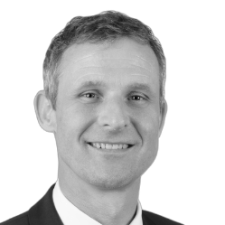
Prof. Dr. Michael Eckhart  Leiter Institut für Heilpädagogik  Pädagogische Hochschule PHBern  michael.eckhart@phbern.ch | Prof. Dr. Daniel Steiner  Leiter Institut Primarstufe  Pädagogische Hochschule PHBern  daniel.steiner@phbern.ch
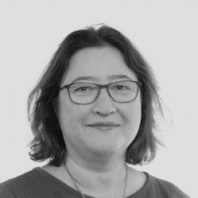 | 
Dr. Cornelia Frigerio Sayilir  Bereichsleiterin  Institut für Heilpädagogik  Pädagogische Hochschule PHBern  cornelia.frigerio@phbern.ch | Alice Stirnimann, MA  Wissenschaftliche Mitarbeiterin Institut Primarstufe  Pädagogische Hochschule PHBern  alice.stirnimann@phbern.ch

Literatur
BFS (Bundesamt für Statistik) (2020). Statistik der Sonderpädagogik. Schuljahr 2018/19. www.bfs.admin.ch/bfs/de/home/aktuell/neue-veroeffentlichungen.gnpdetail.2020-0054.html
Heimlich, U. (1999). Subsidiarität sonderpädagogischer Förderung. Organisatorische Innovationsprobleme auf dem Weg zur Integration. ln U. Heimlich (Hrsg.), Sonderpädagogische Fördersysteme. Auf dem Weg zur lntegration (S. 13–32). Kohlhammer.
Klafki, W. & Stöcker, H. (2007). Sechste Studie. lnnere Differenzierung des Unterrichts. In W. Klafki (Hrsg.), Neue Studien zur Bildungstheorie und Didaktik. Zeitgemässe Allgemeinbildung und kritisch-konstruktive Didaktik (S. 173–208) (6., neu ausgest. Aufl.). Beltz.
Merz-Atalik, K. (2017). Inklusive Lehrerbildung oder Inklusionsorientierung in der Lehrerbildung?! Einblicke in internationale Erfahrungen und Konzepte. In S. Greiten, G. Geber, A. Gruhn & M. Köninger (Hrsg.), Lehrerausbildung für Inklusion. Fragen und Konzepte zur Hochschulentwicklung. Band 3 (S. 48–63). Waxmann.
Speck, O. (2003). System Heilpädagogik. Eine ökologisch reflexive Grundlegung (5., neu bearb. Aufl.). Reinhardt.
SZH (Schweizer Zentrum für Heil- und Sonderpädagogik) (o. J.). FAQ Schulische Integration. www.szh.ch/themen/schule-und-integration/faq-schulische-integration
swissuniversities (2016). Sonderpädagogische Aspekte in der Ausbildung der Regelklassen-Lehrpersonen. www.swissuniversities.ch/fileadmin/swissuniversities/Dokumente/Kammern/Kammer_PH/Empf/20160914_20161027_MV_K_PH_Empfehlungen_Sonderp%C3%A4dagogik_d.pdf
swissuniversities (2021). Weiterentwicklung der Qualifikation von Primarlehrpersonen. Schlussbericht. www.swissuniversities.ch/fileadmin/swissuniversities/Dokumente/Kammern/Kammer_PH/Projekte/QuaPri_Schlussbericht_d_210603.pdf

1 Die Begriffe Integration bzw. Inklusion werden vielschichtig verwendet. Mit Integration wird hier im Unterschied zur Separation allgemein die Eingliederung von Menschen in Systeme (z. B. eine Schule) verstanden. Mit Inklusion wird eine Vision beschrieben, in welcher die Gleichwertigkeit und die Unterschiedlichkeit der Menschen ihren Platz finden und die Vielfalt zur Normalität wird (SZH, o. J.).

